Check Combined CT
User Interface

修订历史
章节号 | 章节名称 | 变更原因 | 变更内容描述 | 变更日期 | 版本

目录
1. 前言 4
1.1. Introduce 4
1.2. References 4
2. User Interfaces 5
2.1. 主界面 5
2.1.1. 示意图 5
2.1.2. 界面说明 5
2.1.3. 控件说明 6
Appendix 6

前言

Introduce
本文档用于定义[Check Combined CT] 部分的业务需求，作为规格设计与程序设计的依据；读者为iMES2012项目的用户，设计人员，开发人员和质检人员。

References

User Interfaces

主界面

示意图
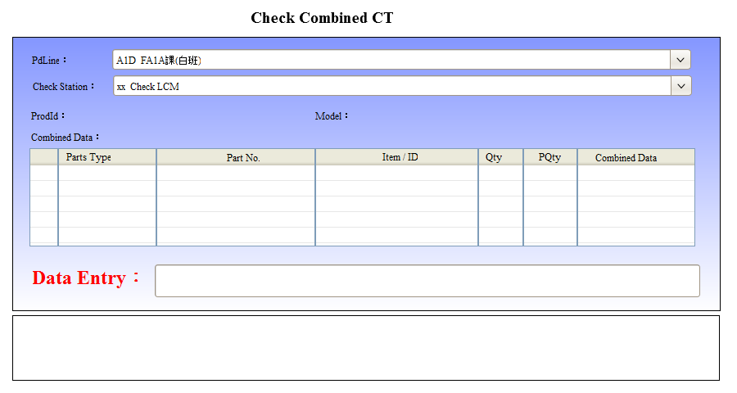

界面说明
- 界面名称：Check Combined CT工作界面。
- 界面类型：新开界面，去掉browser的任何bar
- 进入途径：主界面上的iMES功能树Check Combined CT接进入
- 特殊考虑：
- 所有示意图仅为示例
- 所有标题，在下文的控件说明中不做特别说明，请参考示意图
- 功能概述：檢查刷入的CT是否為以結合的CT

控件说明
表: 2.7-
# | 名稱 | 類型 | 格式 | 默認 | 必填 | 事件 | 備注
1 | PD line | Dropdownlist |  | 空 | 是 |  | 选择PDLine。
2 | Check Station | Dropdownlist |  | 空 | 是 |  | 选择Station
3 | ProdID | Label |  |  |  | 根据Station和刷入的ProdID,顯示已結合的PartType信息 | 显示刷入的的Prod ID。
4 | Model | Label |  |  |  |  | 刷入ProdID时带出。
5 | Combined Data | List |  | 空 |  | 参见UC。 | 刷入ProdID时带出。
6 | Data Entry | Textbox |  | 空 |  | 参见UC。

Appendix

